Сценарий занятия

ДЕНЬ ЗНАНИЙ
3-4 классы. Зачем нам знания?

5 сентября 2022 г.
1

ВНЕУРОЧНОЕ ЗАНЯТИЕ
для обучающихся 3-4 классов по теме: «ЗАЧЕМ НАМ ЗНАНИЯ?»

Цель занятия: развитие у обучающихся интереса к новым знаниям, воспитание гордости за свою страну, формирование понимания значимости знаний для достижений в науке, культуре, для развития общества и улучшения качества жизни людей.
Формирующиеся ценности: самореализация, развитие, дружба.

Планируемые результаты:

Личностные: желание расширять свою эрудицию и общую культуру; проявление эмоционального интереса к знаниям, научным открытиям, в которых Россия занимает лидирующие позиции, гордость за успехи своей страны.
Предметные: расширение знаний о великих научных открытиях российских ученых XIX – ХХ века, о деятельности создателей радио, самолетов, космических кораблей и станций, атомных ледоколов.
Метапредметные: применение полученных знаний в стандартных и нестандартных ситуациях (сравнение иллюстративного ряда, анализ текстовой и видеоинформации, выполнение интерактивных заданий): формулирование обобщений и выводов; развитие положительного отношения к идее постоянного обогащения своих знаний и практических умений; проявление активности в совместной деятельности.
Продолжительность занятия 30 минут.

Рекомендуемая форма занятия: эвристическая беседа, интерактивные задания и игры, работа с видеоматериалами; совместная деятельность детей.

Комплект материалов:
–сценарий,
–методические рекомендации,
–видеоролик,
–комплект интерактивных заданий,
–презентационные материалы.

Содержательные блоки занятия
Часть 1. Мотивационная.
Введение в тему. Сравнение двух картин о жизни в первобытном обществе и современного города становится мотивом для обсуждения научных достижений, которые обогатили знания человечества и открыли ему дорогу к прогрессу. Обучающиеся после совместного обсуждения сделают первый вывод о том, что знания человека – это основа развития не только его самого, но и вклад в развитие общества и всего человечества.

Часть 2. Основная.
Беседа о некоторых важнейших открытиях людей на протяжении истории человечества – укрощение огня, создание первых гвоздей, первого колеса, первого русского паровоза, последующие открытия радио, воздушного транспорта, освоение космического пространства, должно утвердить обучающихся в идее, что без изучения окружающего мира, без накопления знаний и их применения в трудовой деятельности, невозможно развитие жизни.

Часть 3. Заключение.
Обучающиеся после совместного обсуждения сделают вывод о ценности человеческого знания, напишут в процессе групповой работы слова для плаката на эту тему.

СЦЕНАРИЙ ЗАНЯТИЯ

Часть 1. Мотивационная (до 5 минут).

Учитель: Ребята, добрый день! Конечно, каждый из вас правильно ответит на вопрос «Зачем нам знания?» и может ли сегодня жить в обществе человек неграмотный, необразованный! Но очень хочется, чтобы мы не только ответили на этот вопрос, но и доказали свои суждения. А для этого я предлагаю вам узнать что-то новое.

Демонстрация видео (дикторский текст)

1 сентября - День знаний! А зачем человеку знания?

Человек с древних времен пытался понять, как устроен мир, что представляет собой наша планета Земля, почему происходят разные явления природы: закат и восход Солнца, смена дня и ночи, приливы и отливы.
Древние люди научились не только добывать огонь, но и поддерживать его, использовать в разных целях. Массовое применение очагов в Европе началось за 100 тыс. лет до нашей эры.
В глубокой древности люди стали делать каменные орудия труда, а позднее плавить металлы, создавать простейшие механические приспособления, облегчающие труд людей.
В XIX и XX веке начинают активно развиваться производство, фабрики и заводы.
В XXI веке активно развиваются различные технологии. Человечество изобретает автономное искусственное сердце, гиперзвуковой летательный аппарат, робота, умеющего создавать свои копии, шлем виртуальной реальности и многое-многое другое.
Современным людям важно знать, как идёт развитие знаний человека об окружающем мире, как люди используют эти знания для улучшения своей жизни.
Чем больше узнаешь, тем сильнее станешь!

Беседа:
Учитель: Рассмотрите две картины «Жизнь первобытного человека» и
«Современный город» (презентация прилагается).
Сравните их. О чем они рассказывают? Можно ли найти в них черты сходства?
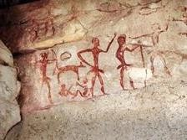

Примерные ответы: «Сравнить эти картины невозможно, они очень разные. Одна рассказывает, как жили люди в далекой древности? А вторая картина посвящена современной Москве», «Сходство найти нельзя: все разное – в первобытном обществе у людей не было хороших условий жизни: теплых домов, транспорта, электричества».

Часть 2. Основная (с использованием презентации до 20 минут)

Учитель: Первобытные люди не только пользовались огнем, но и умели его поддерживать и использовать. А массовое применение очагов в Европе началось за 100 тыс. лет до н.э.
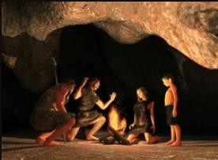
Какие знания приобрели древние люди, «приручив» огонь? Как использовали его?
Примерные ответы: «Они поняли, что жареная на огне пища вкуснее, чем сырая», «Они могли греться, спасаться от холода»; «Наверное, сушить одежду», «Древние люди научились закалять на огне свои пики и стрелы».
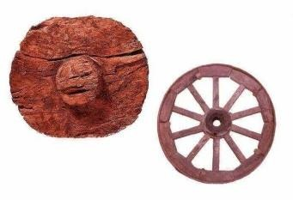
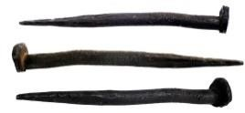
Первые гвозди, сделанные человеком Древнее колесо

Учитель: Можно ли представить ремонт, строительство без гвоздей?
Можно ли представить машину, которая едет без колес?
Стал ли легче труд мастера, когда появилась машина для производства гвоздей?
Примерные ответы: «Без гвоздей ничего не построишь! Не будешь же дом 20-этажный клеить!», «Гвозди разные бывают – и железные, и деревянные. В хозяйстве все пригодятся, – так мой папа говорит»; «Конечно, машин без колес не бывает!», «Ну, если только на лыжах!», «Когда работает машина, всегда труд становится легче! Попробуй-ка побить прут железный, чтобы гвоздь получился!
Учитель: Только в начале XIX века появились машины для производства гвоздей. До того времени они делались вручную. Мастер – кузнец нагревал металлический пруток и выковывал острый конец и шляпку.
Шесть с половиной тысяч лет назад появилось колесо. Подумаешь, колесо! Но оно изменило всю жизнь человека: передвижение, торговлю, строительство, отдых….
За тысячи лет оно, конечно, изменилось внешне, но колеса любых исторических эпох, несмотря на внешний вид, позволяют коляске, телеге, велосипеду, машине и другим механизмам передвигаться! И ничего более удобного для передвижения по земле не придумали!
Учитель: Скажите, ребята, удобно ли пить воду или молоко из ладошки? Или руками хватать горячую кукурузу? А почему бы не использовать свойство глины для лепки тарелки или кувшина? А потом использовать огонь (жар), чтобы сделать изделия более прочными?
Археологические раскопки говорят о том, что уже 6 тысяч лет назад люди знали, как сделать свой быт удобнее и красивее. А потом люди научились столько делать разнообразной керамики, что она стала доступна всем, а не только богатым людям.
Учитель: Выскажите суждение о том, как изменилась жизнь людей после создания ими того, что изображено на картине?

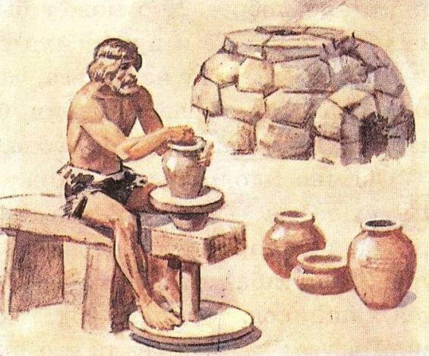
Примерные ответы: «Люди стали использовать глину, чтобы сделать посуду», «Сделать горшки, вазы, плошки позволял гончарный круг», «Чтобы посуда была твердой, ее в печке обжигали – закаляли!»
Учитель: Проходили столетия. Все новые и новые открытия совершали люди, все более прогрессивным становилось человеческое общество. А после появления письменности стало развиваться образование. Все больше людей заканчивали школы и университеты, все больше научных открытий делали ученые.
И сегодня нас уже не удивляют сообщения о том, что ученые-медики создали новое лекарство, которое спасет людей от опасной болезни, а ученые- конструкторы подготовили проект нового реактивного самолета, а ученые- педагоги создали программу обучения глухих и слепых детей.
Работа с интерактивным заданием №1.

Игра-соревнование (установление соответствия).
Учитель: Ребята, разделитесь на группы. Знаете ли вы, кто эти ученые?
Что они изобрели?
Посоветуйтесь и найти правильные ответы в правом столбце. Группа, которая все сделает правильно и быстро, станет победителем.
Видеоряд: картинки – в левом столбце, имя ученого – в правом.

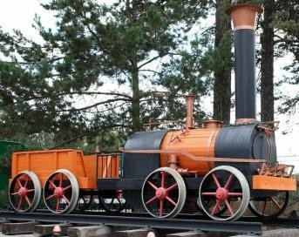 | Крепостные мастера Ефим Алексеевич и Мирон Ефимович Черепановы

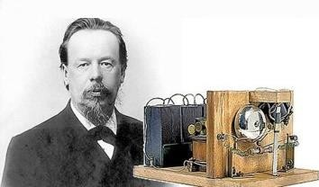 | Александр Степанович Попов
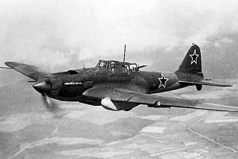  ИЛ-2  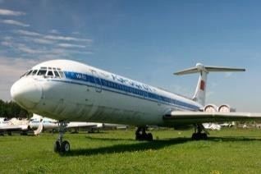  ИЛ-62 | Сергей Владимирович Ильюшин
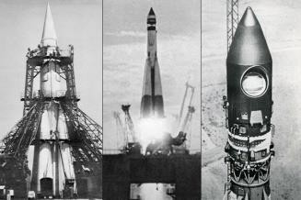 | Сергей Павлович Королев

Работа с интерактивным заданием №2.

Викторина «Своя игра»
Категория 1: Проверьте себя – что вы знаете о космосе Задание: выберите правильный ответ.
- Планета, на которой существует жизнь (Земля)
- Спутник Земли (Луна)
- Планета с женским именем (Венера)
- Самая большая планета Солнечной системы (Юпитер).

Категория 2: Проверьте себя – что вы знаете о космонавтах? Задание: выберите правильный ответ.
- Первый советский космонавт (Ю.А. Гагарин)
- Первая советская женщина – космонавт (В.В. Терешкова)

- Первый советский космонавт, который вышел в открытый космос (А.А. Леонов)
- Первая женщина-космонавт, которая вышла в космос (С.Е. Савицкая)

Часть 3. Заключение (до 5 минут).

Учитель: Напишите на листке бумаги главный смысл сегодняшнего занятия. Поменяйтесь с соседом по парте и обсудите ваши суждения.
Будем помнить всегда и везде народную мудрость:
- Не бойся, когда не знаешь, страшно, когда знать не хочется.
- Мир освещается солнцем, а человек знанием!

Творческое задание (на усмотрение учителя): класс делится на группы, каждая из которых «создает» проект автомобиля (самолета, поезда) будущего, разрабатывает презентацию проекта. К работе можно привлечь родителей.

